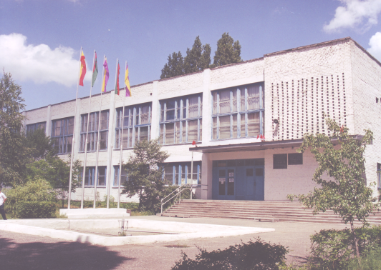
Добро пожаловать, первокурсники!!!
Остались позади вступительные испытания, волнения и тревоги. Теперь вы – студенты Фроловского промышленно-экономического техникума. Впереди у вас насыщенная студенческая пора, время кропотливой учебы, лекции, зачеты, новые знакомства, незабываемые впечатления. А дальше…интересная работа, а может, и многообещающая карьера. Все это ко многому обязывает. А пока вам предстоят годы жизни в стенах нашего учебного заведения и чтобы эти годы были не просто полезны, но и приятны, чтобы потом вспоминать о них с удовольствием, нужно стать настоящими, полноправными студентами, органично вписаться в новую для вас культурную среду - в богатое славными традициями студенчество ФПЭТ.
Наверняка у вас есть множество вопросов, на которые Вы бы хотели получить ответы. Возможно, вам интересно узнать об истории создания нашего техникума, о профессиональном уровне преподавателей, нашей материально-технической базе. А может вас интересуют вопросы выплаты стипендий или активного досуга после занятий? На эти и многие другие вопросы вы найдете ответы в этом выпуске газеты, который составлен специально для вас, первокурсников ГОУ СПО ФПЭТ.

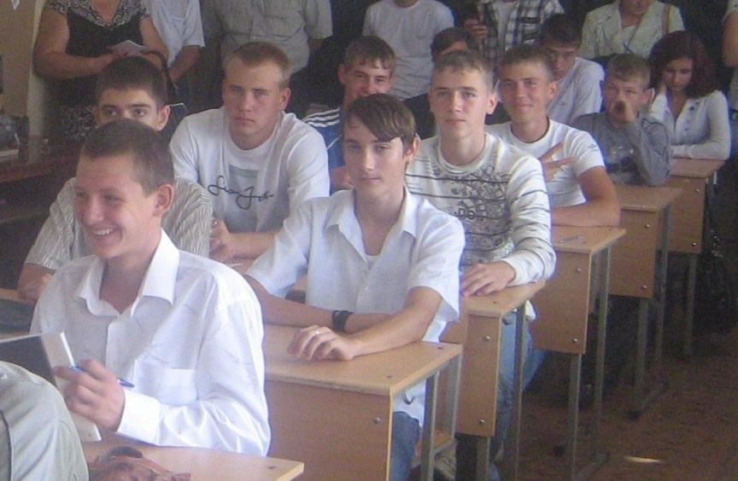
Немного об истории техникума…
Фроловский промышленно- экономический техникум–это государственное образовательное учреждение среднего профессионального образования.
Он ведет свою историю с 1977 года, будучи создан как кузница молодых кадров для Волгоградского тракторостроительного объединения. Фроловский машиностроительный техникум создан решением Минтракторсельхозмаша (приказ Министерства №323-К от 5 июня 1978 года о создании в г. Фролово Волгоградской области машиностроительного техникума).
Приказом Министерства общего и профессионального образования №956 от 13.04.99 г. Фроловский машиностроительный техникум был переименован во Фроловский промышленно-экономический техникум.
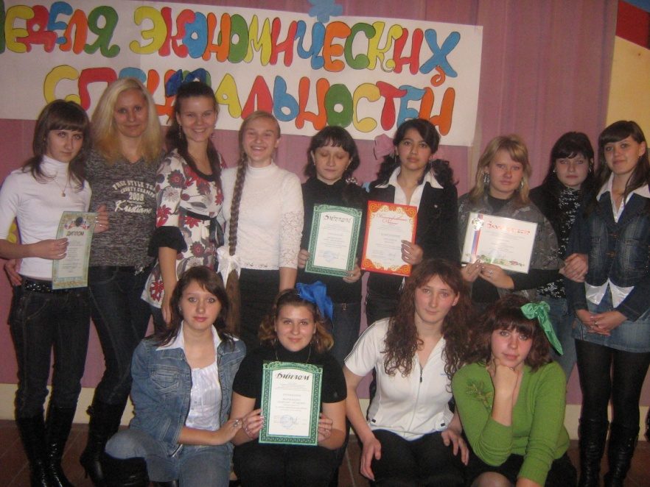
Сегодня в техникуме на дневном и заочном отделениях по 7 специальностям обучается более 800 студентов. Среди них – не только фроловчане: у нас получают образование ребята из городов и сел Волгоградской и других областей России. Количество наших выпускников достигает 5000 человек.
Со студентами занимаются опытные педагоги, чьи главные качества – высокое профессиональное мастерство, безукоризненное знание своего дела, творческий подход к повседневной деятельности, опыт практической работы.
В техникуме трудятся 50 педагогов, из них: 6 педагогов награждены нагрудным знаком «Почетный работник среднего профессионального образования РФ»; 13 - награждены Почетными грамотами и благодарностями Министерства образования Российской Федерации; 18 педагогов имеют высшую и 22 - первую категории.
Стипендиальное обеспечение студентов ФПЭТ
Студентам бюджетных специальностей, не имеющим троек, по результатам сессии назначается академическая стипендия. Первокурсникам академическую стипендию назначают по результатам вступительных экзаменов до первой промежуточной аттестации за семестр. Минимальный размер академической стипендии в 2010-2011 уч. году составляет 400 руб.
Студентам, нуждающимся в социальной помощи (детям-сиротам и детям, оставшимся без попечения родителей, инвалидам 1-й, 2-й групп, детям из малоимущих семей) назначают государственные социальные стипендии. Для назначения социальной стипендии студент должен предоставлять из органа соцзащиты населения справку о необходимости назначения социальной стипендии ежегодно не позднее 10 сентября. Размер социальной стипендии в 2009-2010 учебном году год составляет 600 руб.
Для студентов из числа детей-сирот и детей, оставшихся без попечения родителей, социальная стипендия выплачивается в полуторакратном размере. В случаях тяжелого материального положения в семье студенты имеют право на получение единовременной материальной помощи.
Когда кончаются занятия…
Чем занять себя в свободное от учебы время?
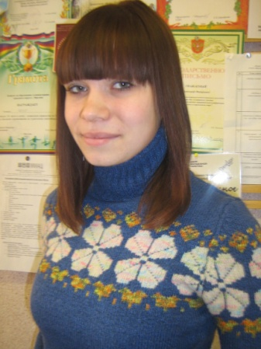
В нашем техникуме созданы и активно действуют творческие группы и спортивные секции. Здесь вы сможете раскрыть свой творческий и личностный потенциал, показать свои лучшие умения, интересно провести досуг.
Возглавляет актив нашей молодежи Студенческий Совет. В его состав входят представители от всех групп – самые творческие, активные и талантливые ребята. Студсовет организует «учебу актива», участвует в организации и проведении массовых мероприятий в техникуме, городском движении волонтеров. Председатель Студенческого совета - студентка 1-го курса, группы Б-11 Турыгина Алена.
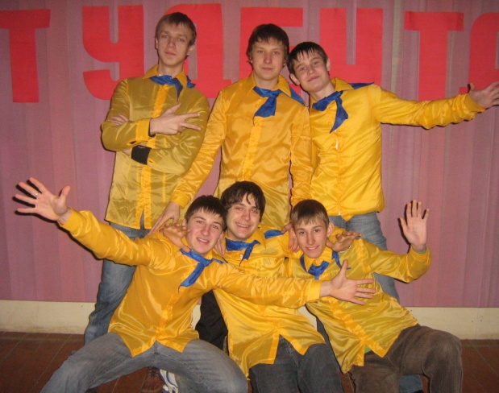
Студенческий театр эстрадных миниатюр (СТЭМ). Каждый студент здесь может раскрыть свои артистические способности, получит отличный заряд хорошего настроения и удовольствие от общения с единомышленниками.
Студенческий пресс-центр «СтуДень».
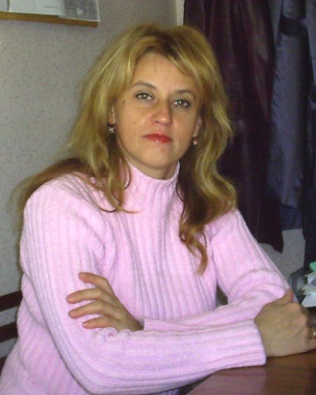
Желающие попробовать себя в качестве начинающего журналиста, быть всегда в курсе событий, а так же умеющие хорошо рисовать, могут применить свое мастерство в создании стенгазет и радиопрограмм (руководит работой центра заместитель директора по воспитательной работе Панченко Н.А.).
А еще в техникуме действуют творческие коллективы – вокальная, танцевальные группы, есть отряд волонтеров. Координирует их работу педагог-организатор Акопян Екатерина Викторовна (каб. №10, 2-й этаж учебно-административного корпуса).
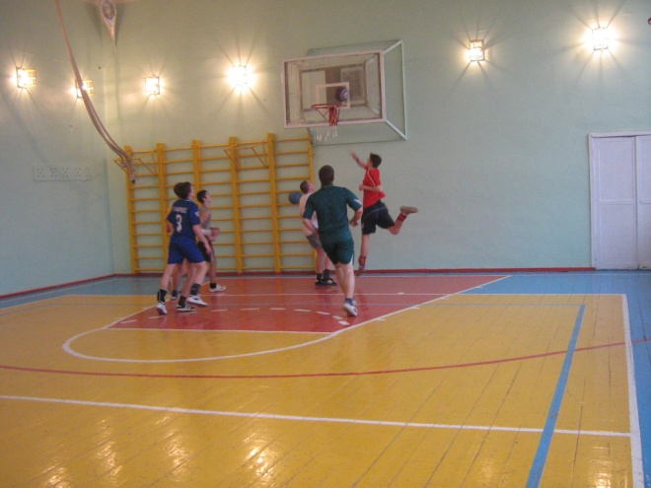
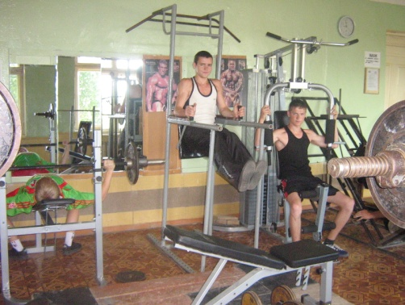
В техникуме хорошая спортивная база: есть спортивный и тренажерный залы, стадион, спортплощадка. Здесь можно заниматься игровыми видами спорта, армрестлингом, футболом. Кроме того, вас с удовольствием примут в спортивные секции, такие как: волейбольная, баскетбольная, тяжелой атлетики, настольного тенниса, дзюдо.
По всем вопросам, связанным с работой секций, вы можете обратиться к руководителю физического воспитания Фалькину Ю.П. (кабинет физвоспитания, 2-й этаж общественно-бытового корпуса).

Добро пожаловать!!!
У нас так принято!
Возможно, поступая в техникум, кто-то думал, что задачи студента сводятся к посещению занятий, выполнению домашних заданий, сдаче зачетов и экзаменов и т.д., и т.п. Если так, то поспешите расстаться с этим заблуждением: все перечисленное - необходимое, но отнюдь не достаточное условие будущей успешной карьеры. Нужно еще научиться взаимодействовать: общаться, понимать и принимать друг друга, преподавателей, руководителей; научиться действовать по правилам, принятым в корпоративной среде нашего техникума. Иначе очень скоро жизнь начнет строго спрашивать с вас за каждый промах.
У каждой корпоративной среды есть свои правила, традиции, памятные даты. В нашем техникуме всегда высоко ценились не только эти специфические особенности, но общая культура, воспитанность, хорошие манеры, уважение к окружающим - словом, все те качества, без которых невозможно приобщиться к образованным слоям общества. Соблюдение этикета и правил приличия - категорическое требование ко всем, кто пополняет ряды наших студентов.
Наверняка у кого-то уже возник вопрос: как же так - столько ограничений, а где же свобода? Отвечаем: наша свобода всегда ограничена нашими обязанностями и правами окружающих. Например, свобода размахивать руками заканчивается там, где начинается нос стоящего рядом. И ведь вот что интересно: иногда этим стоящим оказываешься ты сам. Поэтому о пределах своей свободы полезно помнить и время от времени задумываться.
Словом, тот, кто понимает свободу как возможность делать все, что заблагорассудится, не думая о других, ПРИШЕЛ УЧИТЬСЯ НЕ ТУДА! В нашем техникуме к такой «свободе» относятся крайне негативно. У нас поощряется свобода мысли, творчества, дискуссий, но никак не свобода плевать на пол и класть ноги на стол. Кроме того, многие на собственном опыте убедились, что достойное поведение не только принято, но и полезно и выгодно. Оно позволяет гораздо легче и эффективнее решить многие проблемы и достичь самых разнообразных целей.
Итак, прежде чем переступить порог техникума, остановитесь, оглянитесь и задумайтесь: всегда ли и во всем ли вы поступаете в соответствии с правилами хорошего тона? А мы расскажем вам, как принято вести себя в стенах нашего учебного заведения.
Итак, Вы вошли в техникум…
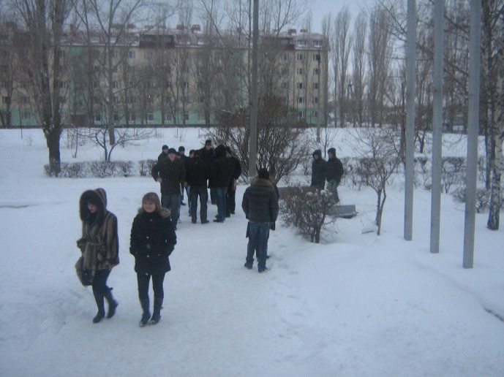
Если театр начинается с вешалки, то с чего же начинается техникум? Наш, пожалуй, с улицы Строителей.
Итак, Вы приближаетесь к главному входу в учебное заведение. Внутренне соберитесь. Осмотрите себя: нет ли в одежде или в обуви каких-нибудь неполадок, которые нужно как можно скорее устранить - ведь вы вот-вот окажетесь в окружении друзей и преподавателей.
Приходить в техникум принято опрятными, одетыми аккуратно и уместно: помните, что идете не на дискотеку и не на спортплощадку. Если же после занятий у Вас запланирована именно дискотека или спортплощадка, то лучше заранее продумайте, где и как можно переодеться.
В одежде настоятельно рекомендуется избегать деталей, подчеркивающих принадлежность к субкультуре (обилие металлических цепей, булавок, заклепок и т.п.), и - даже в жару - чрезмерно открытых фасонов (вызывающе короткие юбки и глубокие декольте, платья и майки, обнажающие плечи, спину и талию, прозрачная одежда, шорты, низко расстегнутые рубахи и т.н.). Не рекомендуется злоупотребление пирсингом - во всем должно быть чувство меры. Впрочем, далее нам еще предстоит особый, более подробный разговор о внешнем виде.
Имейте в виду: во всем мире правила хорошего тона рекомендуют студентам вне зависимости от их материального положения воздерживаться от появления на занятиях в чрезмерно дорогих туалетах. Обилие драгоценных украшений, особенно массивных, также не принято. Все это лучше оставить до вечера или выходного дня.
ЗАПОМНИТЕ!
Нельзя приносить в техникум: спиртные напитки (включая пиво), карты и прочие принадлежности для азартных игр, семечки…
Подойдя к зданию техникума, оглянитесь в поисках урны (кстати, одна стоит непосредственно перед входом) и без сожаления отправьте гуда все лишнее: жевательные резинки, окурки, банки, бутылки и т.п., чтобы через несколько шагов не возникло искушение выбросить все это куда попало.
Внимание!

В здании нашего техникума курить запрещено. В июне 2005 года вступил в силу Федеральный закон «Об ограничении курения табака», запрещающий курение в помещениях образовательных учреждений, за исключением специально отведенных для этого мест (у нас это световой дворик, расположенный у выхода из переходной галереи первого этажа).
А в целом - на будущее – имейте в виду следующие обстоятельства:
Во-первых, в последние годы в мире наметилась тенденция к ограничению пли полному запрету курения в общественных местах и, особенно, в служебных помещениях. Во многих частных фирмах за курение штрафуют, а в некоторых курящих вообще не принимают на работу.
Во вторых, даже в помещении, где этого не запрещено, курить можно в следующих случаях:
- если вы находитесь в одиночестве;
- если курят все присутствующие;
- с разрешения присутствующих некурящих.
В-третьих, женщина, курящая на ходу, - крайне дурной тон. Мужчинам это тоже не рекомендуется.
И вообще, в современном цивилизованном обществе не курить престижно. Так что, если вы - курильщик, еще есть время задуматься.
Итак, Вы поднялись по ступенькам на крыльцо, подошли к дверям. Во избежание пробки при входе заранее приготовьте студенческий билет.

Швейцаров у нас нет, поэтому ЗАПОМНИТЕ!
Нейтральное поведение:
Первым проходит тот, кто открыл дверь, а открывает ее тот, кто ближе стоит.
Правило хорошего тона:
Открыв дверь, пропустите идущих как позади Вас, так и навстречу
- женщин (если Вы - мужчина),
- преподавателей (если Вы - студент).
Если Вы не инвалид, не женщина и не преподаватель, проходить первым, когда дверь открыта не вами, - неприлично.

Проходя через вахту, быстро и четко покажите студенческий билет или пропуск. Воспитанный человек в этой ситуации здоровается с вахтером (охранником)! Если Вы сдаете одежду в гардероб, с гардеробщицей тоже следует поздороваться.
Здороваясь со знакомыми в коридорах техникума, необходимо соблюдать такую последовательность:
- студент приветствует преподавателя;
- мужчина - женщину;
- младший по возрасту или должности - старшего.
Исключение составляет рукопожатие - здесь инициатива может исходить только от старшего по возрасту или по статусу.

ЗАПОМНИТЕ: Первым протягивать руку человеку, который старше Вас по возрасту или по статусу - некультурно, причем бескультурье такого рода производит исключительно негативное впечатление. При равенстве пола, возраста и социального статуса первым здоровается тот, кто лучше воспитан. Заметив обращенное к Вам приветствие, ответить нужно обязательно.
Итак, Вы уже в здании техникума.
Мужчины! Сразу же снимите головные уборы!!! Любые - от меховых шапок до бейсболок!!!
Подчеркиваем: это необходимо сделать уже при входе в здание, а не у дверей аудитории. Общее для всей европейской культурной традиции требование этикета предписывает мужчинам в закрытом помещении находиться с непокрытой головой.
Идя вверх по лестнице, помните правило этикета: поднимаясь с дамой по лестнице, мужчина идет на одну-две ступеньки сзади, а спускаясь - на одну-две ступеньки впереди. В этом случае он всегда сможет поддержать даму, если она оступится.

В АУДИТОРИИ

Верхнюю одежду принято сдавать в гардероб - старайтесь следовать этому правилу. К сожалению, иногда сильные холода вынуждают нас от него отступать. Но при любых обстоятельствах недопустимо входить в верхней одежде в помещения всех без исключения административных структур техникума (приемная директора, кабинеты заместителей директора, учебная часть, методический кабинет и т.д.), а также раздеваться или одеваться непосредственно в аудитории, если там уже находится преподаватель.
Не путайте учебную аудиторию с раздевалкой!!!
Перед началом занятия в обязательном порядке выключите все средства мобильной связи! Это касается как студентов, так и преподавателей и распространяется не только на учебные занятия, но и на все официальные собрания, заседания, совещания, спектакли, концерты и т.д. Во всех этих ситуациях какие бы то ни было звуковые сигналы исключены. На занятиях также нельзя сидеть в наушниках.
Бывают ситуации, когда необходимость поддерживать тишину не исключает возможности бесшумно покинуть помещение, чтобы поговорить по телефону: например, работа в читальном зале, некоторые виды собраний и совещаний, спектакли и концерты и т.д. В этих случаях достаточно отключить только звуковой сигнал. Однако это не относится к учебным занятиям!
ЗАПОМНИТЕ!
1. Звонок, раздавшийся во время занятия, равно как и обмен SMS-сообщениями, представляет собой серьезное нарушение дисциплины, за которое Вы можете понести наказание на усмотрение преподавателя. Если такое произойдет, не удивляйтесь и не возмущайтесь: Вас предупредили.
2. Необходимость ответить на телефонный звонок, даже если звуковой сигнал был отключен, не является уважительной причиной для того, чтобы покинуть аудиторию. Не стоит даже обращаться к преподавателю с подобными просьбами - это может быть воспринято крайне негативно.
Нередко у студентов возникает вопрос: а как же быть с экстренными звонками?
Отвечаем:

- Во-первых, говоря об «экстренных звонках», некоторые студенты ссылаются на работу или на бизнес, словом, на служебную необходимость постоянно быть «на связи». На самом же деле перед ними стоит суровая альтернатива: деятельность такого рода несовместима с обучением в техникуме. Как поется в хорошей песне, думайте сами, решайте сами...
- Во-вторых, для всех, кроме пожарных, спасателей и работников скорой помощи, по-настоящему экстренные ситуации - это несчастье с кем-то из близких, и будем надеяться, что с Вами этого не произойдет. К тому же в таких случаях, поверьте, людей всегда удавалось разыскать - даже когда никаких мобильников в помине не было.
- В-третьих, как показывает практика, под «экстренными звонками» студенты обычно понимают то, что, вполне можно было спланировать заблаговременно, если бы они не разучились это делать в условиях «всеобщей мобилизации». В связи с этим предлагается определиться: мы ли существуем для телефонов или все-таки телефоны для нас?

Между прочим...
Чрезмерная зависимость от телефона чревата неприятными последствиями, - ведь он, в конце концов, может потеряться или сломаться, у него может сесть батарейка, Вы можете очутиться вне зоны действия сети т.д., и т.п., не говоря уже о совсем форс-мажорных ситуациях вроде пожара на станции мобильной связи, когда телефоны отключаются у всех абонентов станции. Так что лучше все-таки планировать свои дела без оглядки на технику, иначе вы рискуете попасть впросак.
Однако, вернемся в аудиторию. На занятия следует приходить без опозданий. Студенты должны быть в аудитории раньше преподавателя. Когда же преподаватель входит в аудиторию, все студенты должны встать и могут сесть, только получив на это разрешение. Вспомним основные правила: воспитанный человек всегда встает при появлении старшего по возрасту и статусу, а преподаватель по отношению к студенту - заведомо и то, и другое. К тому же среди студентов много мужчин, а среди преподавателей - женщин. Собственно говоря, аудиторные занятия - единственная ситуация, позволяющая физически полноценному мужчине сидеть в присутствии стоящей перед ним дамы, но проявить свое хорошее воспитание, поприветствовав ее вставанием, необходимо.
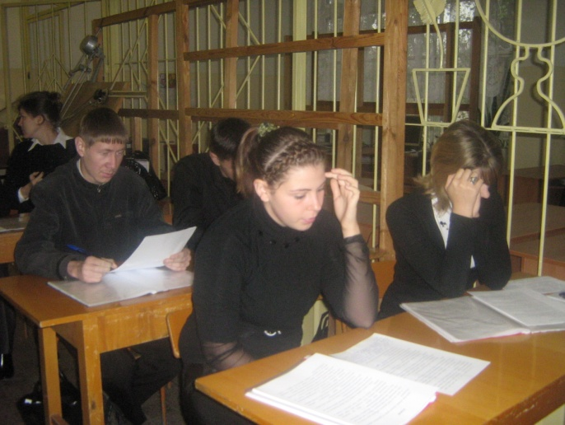
ПРИМЕЧАНИЕ № 1 . Вообще-то вставать при входе преподавателя в аудиторию следует не только потому, что это естественно для воспитанного человека, но и для самоорганизации: этот нехитрый ритуал помогает провести мысленную грань между переменой и занятием, внутренне собраться и настроиться на работу.
ПРИМЕЧАНИЕ № 2. Если Вы все же опоздали, то последовательность ваших действий должна быть такой: постучите в дверь, извинитесь и попросите разрешения войти. Скорее всего, Вы это разрешение получите. После этого быстро, производя как можно меньше шума и привлекая как можно меньше внимания садитесь на ближайшее свободное место и включайтесь в работу.
ЗАПОМНИТЕ!
Войдя в аудиторию с опозданием, здороваться с кем-либо персонально, а тем более за руку - верх неприличия.
Между прочим...
Аналогичные правила действуют практически на любых официальных мероприятиях - на собраниях, торжественных заседаниях, деловых встречах, концертах и т.п., даже в больших залах, где нет необходимости стучаться и извиняться. Если вам нужно войти или выйти, когда мероприятие уже (или еще) идет, делать это надо быстро, бесшумно, незаметно и исключительно в паузах между выступлениями.
Ни в коем случае не топать!!!
Если на занятие опаздывает преподаватель, студенты обязаны ждать его 15 минут. Если за это время преподаватель не подошел, студенты должны обратиться в учебную часть и сообщить об отсутствии преподавателя. Если учебной частью не будут предприняты меры к скорейшему началу занятий, студенты имеют право уйти и это не будет считаться прогулом. Если же студенты предупреждены, что преподаватель задерживается, они должны его дождаться.
И вот, наконец, лекция (или практическое занятие) начинается. Еще раз напоминаем: с этого момента недопустимы никакие лишние звуки, начиная с посторонних разговоров и кончая писком приборов (сотовые телефоны, часы, плейеры и т.д.), щелканьем ручек, звяканьем монет и проч.
Если Вы хотите о чем-либо спросить или попросить преподавателя, лучше всего воспользоваться для этой цели старым добрым способом - поднятой рукой.
Уважаемые студенты!
Крайне нежелательно во время занятий заглядывать в аудиторию и вызывать друг друга. Помните:
- Это допустимо только при чрезвычайных обстоятельствах;
- В подобной ситуации, прежде чем Вас отпустить (или не отпустить), преподаватель вправе потребовать публичных объяснений, и Вы обязаны их представить.

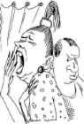

Помните, что преподаватель имеет право удалить Вас с занятия за любое нарушение дисциплины, которое, по его мнению, мешает работать ему самому и группе. В этом случае следует подчиниться, не вступая в пререкания. Даже если Вы считаете, что преподаватель не прав, не стоит обострять ситуацию - лучше попробуйте вежливо объясниться с ним после занятий. Подчеркиваем: вежливо, не пытаясь скандалить и предъявлять претензии. И тогда Ваша тактичность, скорее всего, будет оценена, даже если Вы с преподавателем так и не придете к согласию.
ЗАПОМНИТЕ!
Зевать на глазах у окружающих неприлично. Особенно на занятиях!!! Если зевота все же одолела Вас, старайтесь не издавать при этом никаких звуков и не открывать рот или, по крайней мере, прикрывайте его рукой - предпочтительно тыльной стороной ладони. Сказанное относится не только к зевкам. Неприлично кашлять и чихать на людях, но, если это произошло, необходимо отвернуться от собеседника и обязательно прикрыть рот (нос) платком или рукой.

НА ПЕРЕМЕНАХ…
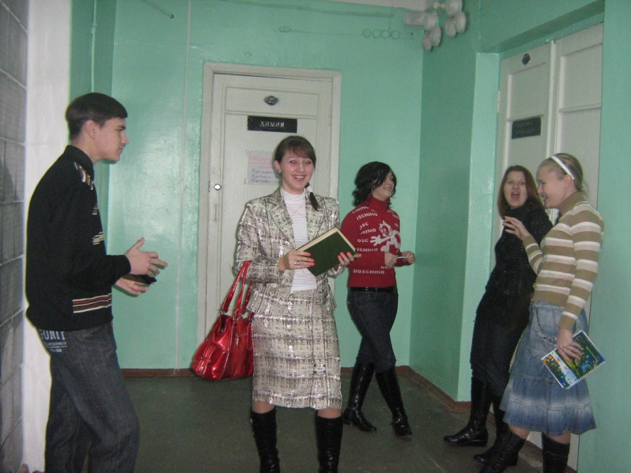
Мы подошли к тому моменту, когда занятия закончились, и сотни студентов заполняют коридоры рекреации.
К счастью, в коридорах и рекреациях нашего техникума есть удобные скамейки для отдыха. Но если Вам всё же не хватило места, - ни в коем случае не усаживайтесь на столах или подоконниках, на корточках вдоль стен.
Помните!!! И во время перемен сотовые телефоны должны быть поставлены на бесшумный режим, ведь пока студенты отдыхают – преподаватели, администраторы, работники техникума – РАБОТАЮТ!!!
Кстати, перемена – самое подходящее время, чтобы перекусить.
О ЕДЕ И ПИТЬЕ…
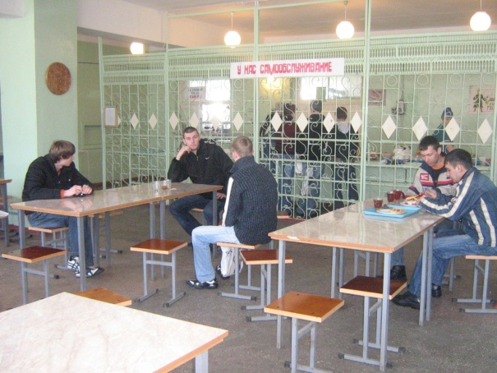
В техникуме вы не останетесь голодными – наша столовая к вашим услугам. Есть и пить следует именно там - это категорическое требование этикета. Студенты не имеют права приносить на занятия еду и питье, включая прохладительные напитки, а также жевать резинку: во-первых, мешает работе, а во-вторых, нечего грязь разводить.
Никаких булочек и стаканчиков, банок и бутылок не должно быть ни в аудиториях, ни в библиотеке, ни в коридорах, ни в каких бы то ни было других помещениях техникума, за исключением специально отведенных для этого мест.
Возможно, единственное исключение из этого правила - необходимость немедленно что-то съесть или попить, связанная с заболеванием (острые состояния при диабете, прием лекарств строго по часам непосредственно до или после еды и т.п.). В этой ситуации ( а так же в период летнего зноя и связанной с ним жажды) следует, попросив разрешения, выйти из аудитории. А вообще, если у вас есть проблемы такого рода, стоит заранее предупреждать преподавателей - это, несомненно, встретит понимание и при случае избавит от необходимости публичных объяснений.
ВНИМАНИЕ!
Употребление спиртных напитков, включая пиво, в помещениях техникума категорически запрещено.

И ЕЩЕ РАЗ О ГРЯЗИ…
В техникуме достаточно урн, чтобы донести до ближайшей из них любой мусор, а плевать и сорить себе под ноги, лепить куда попало жевательную резинку, бросать бумажки, фантики и окурки мимо урны (в том числе и в туалетах) - это даже не неприличие, а просто свинство. Впрочем, как уже было сказано, курение в зданиях нашего техникума вообще запрещено.

БУДЕМ ВЗАИМНО ВЕЖЛИВЫ!

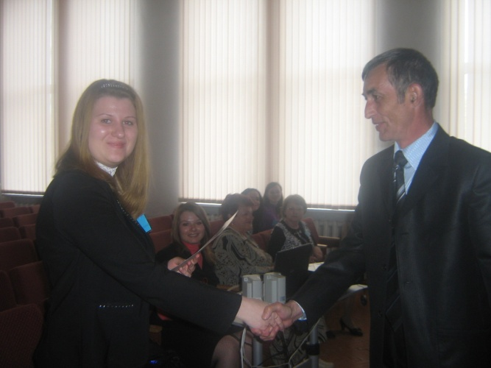
Нельзя не сказать несколько слов о взаимных правах и обязанностях студентов и преподавателей. Конечно, не о тех, которые подробно прописаны в Уставе техникума, а о чисто этических нюансах общения.
Мы все - живые люди со своими взглядами, вкусами, пристрастиями, противоречиями и т.д. Невозможно заставить одного человека глубоко и искренне уважать другого просто потому, что жизнь свела их в учебной аудитории. Но учебная аудитория обязывает всех, кто в ней находится - как студентов, так и преподавателей - вести себя по отношению друг к другу корректно и уважительно вне зависимости от того, что они друг о друге думают.
Преподаватели и студенты имеют право на взаимное уважительное к себе отношение.
Прочие взаимные права и обязанности преподавателей и студентов можно сгруппировать следующим образом:

Преподаватель имеет право:
- удалить с занятий студента, поведение которого мешает работать группе, и в дальнейшем рассматривать это удаление как прогул;
- отстранить от занятий студента, систематически мешающего работать группе, снабдив его необходимыми для подготовки к зачетам и экзаменам заданиями и письменно уведомив деканат о сложившейся ситуации.
Преподаватель обязан:
- мотивировать выставленную оценку, если студент просит об этом.
Преподаватель не имеет права:
- оскорблять студентов, унижать (особенно публично) их человеческое достоинство, проявлять высокомерие или, наоборот, фамильярность;
- удалять студентов с занятий за неподготовленные задания;
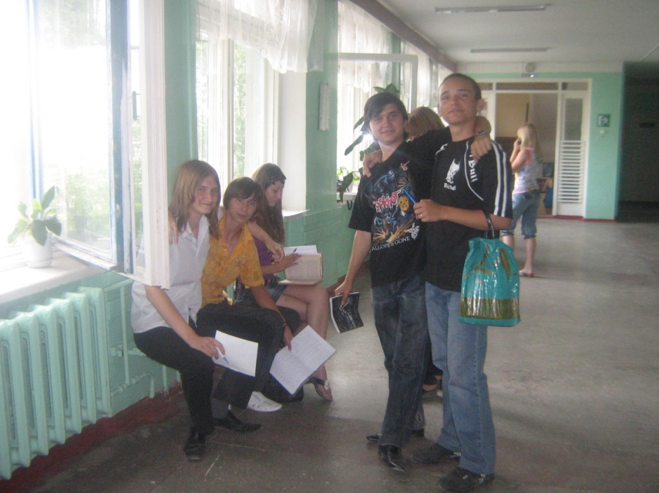
- не допускать студентов до экзамена по дисциплинарным причинам, без решения Педсовета.
Студент имеет право:
- на объяснение выставленной преподавателем оценки.
Студент обязан:
- на занятиях выполнять все указания преподавателя;
- на занятиях и вне занятий прислушиваться к сделанным замечаниям.
Студент не имеет права:
- дерзить преподавателям, пререкаться во время занятий, вести себя развязно или фамильярно;
- обсуждать с преподавателем чьи-либо оценки, кроме своих собственных,
- обсуждать личность другого преподавателя или студента.
В исключительных случаях студенты могут просить замены преподавателя. Для этого необходимы очень серьезные причины (доказанные факты грубости, некомпетентности, вымогательства, систематического срыва занятий по вине преподавателя и т.п.) и единодушное мнение группы, выразителями которого могут быть староста и руководитель группы.
В случаях индивидуального конфликта с преподавателем - также исключительных - студент может обратиться к администрации с просьбой разрешить сдать экзамен другому преподавателю. Просьба должна быть мотивирована. Эти вопросы решаются заведующими отделений и директором.

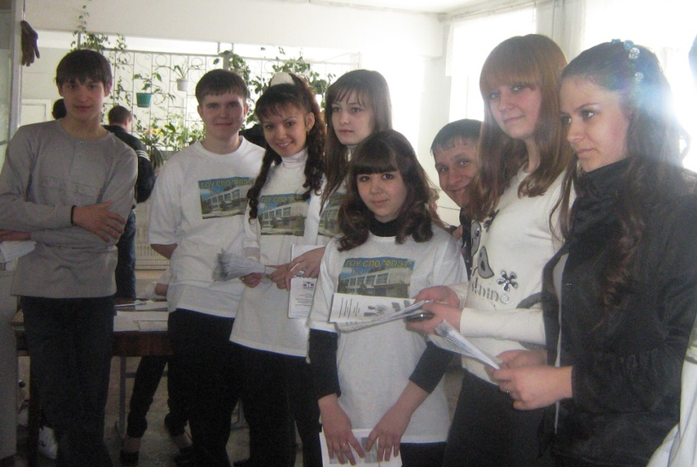
ВНЕШНИЙ ВИД

Первое впечатление, которое мы производим на окружающих, во многом зависит от того, как мы выглядим. Что ни говори, а «встречают по одежке». Одежда помогает человеку в самоутверждении и самовыражении, подчеркивает его неповторимость и в то же время принадлежность к определенной социальной общности.

ОБЩИЕ ТРЕБОВАНИЯ:

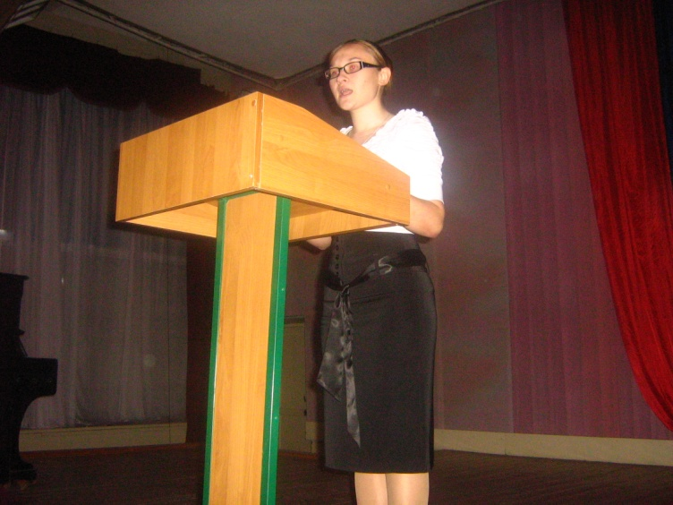
Одежда.
- чистая, без пятен, не заношенная, отглаженная;
- скоординированная, то есть без смешения стилей, без неуместных деталей и т.д.;
- обувь начищенная, каблуки и подметки в порядке.
Внешний вид.
- волосы чистые и подстриженные или уложенные;
- лицо и шея тщательно вымыты и приведены в порядок;
- ногти вычищенные и обработанные;
- обязательно следует пользоваться дезодорантом и освежителем дыхания (предпочтительно не жевательной резинкой, а леденцами, таблетками драже и т.д.).

ВАШ СТИЛЬ: РЕКОМЕНДАЦИИ НА КАЖДЫЙ ДЕНЬ

Для студентов:

Повседневный стиль |  | Официальный  и торжественный стиль
мужчины | женщины | мужчины | женщины
Одежда:  - Костюм с рубашкой;  - Брюки или джинсы с рубашкой,  - джемпером, в жаркую погоду - с футболкой.  Обувь:  - туфли, ботинки, кроссовки (под джинсы),  - сандалии | Одежда:  - платье, юбка (не вызывающе короткая),  - брюки или джинсы с блузкой, джемпером, пиджаком.  - В жару - футболка, майка с закрытыми плечами и зоной декольте.  Обувь:  - туфли, сапоги, кроссовки, босоножки. | Одежда:  - желательно - костюм, рубашка и галстук. Тем, кто в костюме чувствует себя дискомфортно, рекомендуются брюки или тонкий нарядный джемпер.  Обувь:  - туфли, ботинки | Одежда:  - костюм, строгое или нарядное платье;  - юбка или брюки в сочетании с блузкой или тонким джемпером.  Обувь:  - туфли, классические сапоги.

Для преподавателей

Повседневный стиль |  | Официальный и торжественный стиль
мужчины | женщины | мужчины | женщины
Одежда:  - Костюм с рубашкой; брюки  - или джинсы с рубашкой,  - джемпером, в жаркую погоду  - - с футболкой.  Обувь:  - туфли, ботинки, кроссовки под джинсы),  - сандалии | Одежда:  - Платье, классический костюм, юбка (не вызывающе короткая),  - брюки или джинсы с блузкой, свитером, джемпером, пиджаком.  Обувь:  - туфли, сапоги, кроссовки, босоножки. | Одежда:  - Костюм (в жару – брюки), рубашка и галстук.  - Костюм с тонким нарядным джемпером.  Обувь:  - туфли, ботинки | Одежда:  - костюм, строгое или нарядное платье;  - юбка или брюки в сочетании с элегантной блузкой или тонким джемпером.  Обувь:  - туфли, классические сапоги.

Примечание 1. Для студентов официальными и торжественными мероприятиями считаются: конференции, защита курсовых и дипломных проектов, вручение наград, посещение академических театров и концертов классической музыки, торжественные собрания и заседания, вечера встреч с ветеранами и специалистами предприятий.
Примечание 2. Для преподавателей официальными и торжественными мероприятиями считаются: конференции, все виды собраний и советов, совещаний и заседаний, праздничные общетехникумовские мероприятия.
Примечание 3. Для студентов на официальных и торжественных мероприятиях, а для преподавателей - как для мужчин, так и для женщин - вообще на работе полностью исключены кроссовки и другая спортивная обувь.
Примечание 4. Для женщин вне зависимости от статуса и от погоды исключены: глубокие декольте, оголенные плечи, спины и животы, прозрачная одежда.
Примечание 5. Даже в сугубо повседневной обстановке студентам нельзя приходить в техникум в спортивных костюмах.

Несколько дополнительных советов для женщин:
1. Если Вы красите волосы, то делать это следует тщательно и своевременно - неокрашенные корни недопустимы;
2. Красить ногти не обязательно, но ни в коем случае нельзя появляться на людях с облупившимся лаком, особенно уродливо выглядит облупившийся лак ярких оттенков;
3. Стрелки на колготках (чулках) недопустимы;
4. Не рекомендуется сочетать в одежде более трех разных цветов;
5. Макияж должен быть умеренным, подчеркивающим или губы, или глаза. И губы, и глаза подчеркивают только для вечернего выхода;
6. Рекомендуется носить колготки спокойных оттенков без рисунка, крупной сетки и т.д.;
- Не следует носить очень крупные, яркие, а также звенящие украшения.

Несколько дополнительных советов для мужчин:

- Лицо должно быть гладко выбрито, если же Вы носите усы и бороду, то следите за тем, чтобы они были аккуратно подстрижены;
- Носки следует подбирать в цвет обуви или брюк, и ни в коем случае не светлее, белые носки с черной обувью – дурной тон;
- Носки должны быть такой длины, чтобы кожа не оголялась ни при каких обстоятельствах - даже если Вы сидите, положив ногу на ногу;
- Ремень должен быть параллелен полу, при этом не следует сочетать ремень с подтяжками;
- Длина галстука - до пряжки ремня или до верхней пуговицы брюк (если галстук короче, он будет полнить), а ширина соизмеряется с пропорциями человека (крупным мужчинам рекомендуются широкие галстуки);
- В сочетании «костюм + рубашка + галстук» рисунок допустим не более, чем в двух позициях (например: костюм в полоску, галстук с рисунком и однотонная рубашка), при этом чем мельче рисунок на галстуке, тем солиднее Вы выглядите; очень авторитетно выглядит также галстук, по цвету контрастирующий с костюмом.

И последний дополнительный совет - для всех:
На случай непредвиденных ситуаций в сумке, в портфеле или в ящике стола (если у Вас есть стол) желательно иметь следующие предметы:
- расческа и щеточка для одежды;
- пилка для ногтей;
- крем или губка для обуви;
- дезодорант, драже или пастилки, освежающие дыхание;
- носовой платок.
- болеутоляющие средства (это, конечно, впрямую к этикету не относится, но, когда у Вас что-то болит, трудно себя контролировать).
ПОСЛЕСЛОВИЕ

Уважаемые студенты!
Техникум - это дом, в котором вам предстоит прожить кому- три, а кому и четыре года. А дом украшают не только стены, но и - в первую очередь - люди. Впечатление о техникуме, которое складывается у его гостей, будь то случайные посетители или руководители предприятий города, абитуриенты или родители, во многом зависит от вас. В конечном итоге от вас самих зависит и ваше собственное будущее. Будьте же достойны и своего техникума, и выбранного вами жизненного пути.

